硕士研究生指导教师简介
姓名（中文/汉语拼音） | 李欣 | 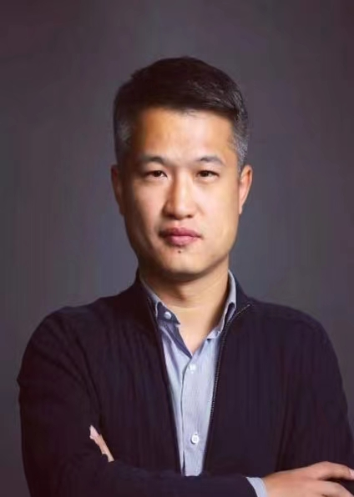
职称 | 正高级工程师
年龄 | 43
所在学院（系、所） | 天津市建筑设计研究院有限公司城市更新设计研究院
通讯地址 | 天津市河西区气象台路95号
电子信箱 | lixin5219@126.com
联系方式 | 13821199929
主要研究方向：
城市更新、绿色建筑设计
主要学历
1998年-2003年 毕业于天津城建大学建筑学院，建筑专业，获得学士学位
2003年-2006年 毕业于天津大学建筑学院， 建筑设计及其理论专业，获得硕士学位
主要学术经历
【国内经历】
无
【国外经历】
无
主要讲授课程
无
主要学术兼职
无
主要学术成就、奖励及荣誉
个人荣誉：
1.2009年被授予天津规划系统“青年设计能手”荣誉称号
2.2010年荣获第十届“十佳青年”荣誉称号
3.2021年度天津市优秀青年建筑师
4.2022年度天津海河设计集团有限公司优秀工程师
5.全国工程勘察设计行业奖优秀建筑工程设计二等奖1项；中国建筑工程鲁班奖（国家优质工程）1项
主要科研项目及角色
【在研项目】
无
【完成项目】
天津城市更新研究——金钟河大街南侧城市更新项目组合单元 项目负责人
代表性论文/论著及检索情况
【出版著作与教材】
1.《北洋匠心》 作品集 2015年 编委
【发表论文】已在国内外学术刊物发表学术论文 X 余篇，主要包括：
1.论文《居住区商业建筑设计思路及设计要素的研究与分析》发表在《建筑建材装饰》2017年第7期（总第237期），国内刊号CN23-1473/TU，国际刊号ISSN1674-3024；
2.论文《绿色生态设计理念在建筑设计中的应用研究》发表在《中国住宅设施》2018年第09期（总第184期），国内刊号CN11-5143/TU，国际刊号ISSN1672-5093；
3.论文《城市更新背景下的文创园文化策略对比研究》发表在《建筑设计与装饰》2021年5月下，ISSN2096-6539；
4.论文《特色小镇规划建设与建筑风格设计的相关对策思考》发表在《城镇建设》2021年第11期，ISSN1672-1675；
5.论文《房地产住宅项目设计管理的要点分析》发表在《工程管理》2021年第19期（总第184期）。

